Фотоотчёт

«Вот как мы играем» группа «Дружок»
В детском садике своём
Мы большой семьёй живем
Посмотрите! Вот и мы
В нашей группе все дружны
Хоть девчонок маловато,
Зато мальчишками богата.
Любим все мы здесь играть
Улыбкой группу озарять!

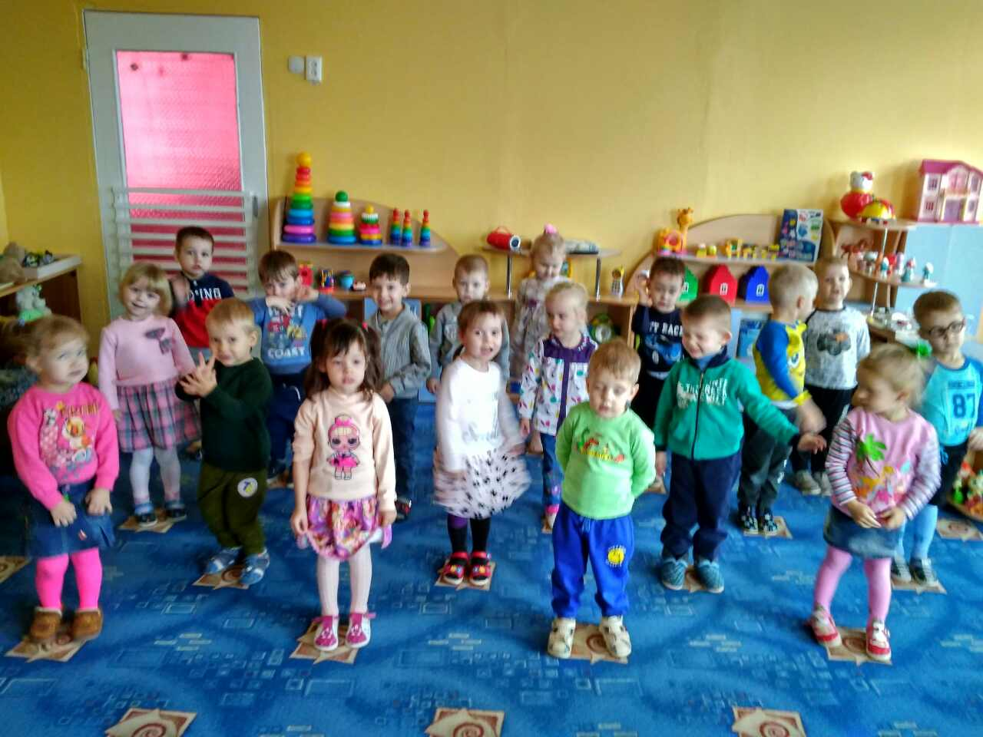

Я игрой своей довольна:
Я врачом была сегодня,
Всем пилюли я давала,
Всем уколы прописала.

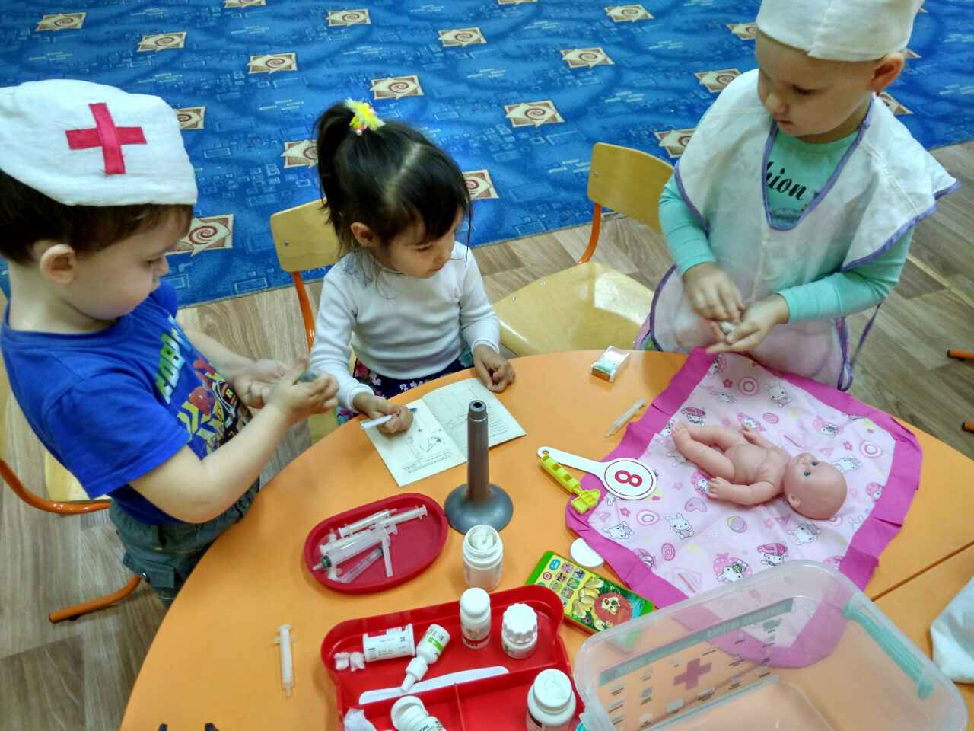

Поднимите-ка рубашки,
Я послушаю живот.
Ой-ой-ой! Урчит там что-то,
Срочно выпейте компот.
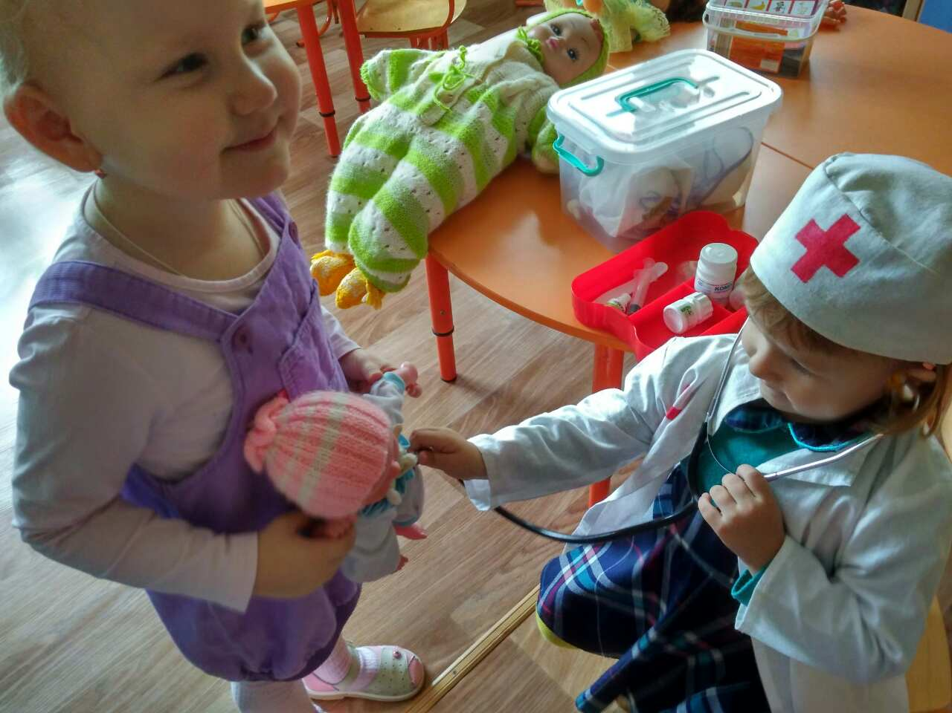

Мы конструктор обожаем,
И всё время собираем,
То дорогу, то дома,
Даже горку иногда.

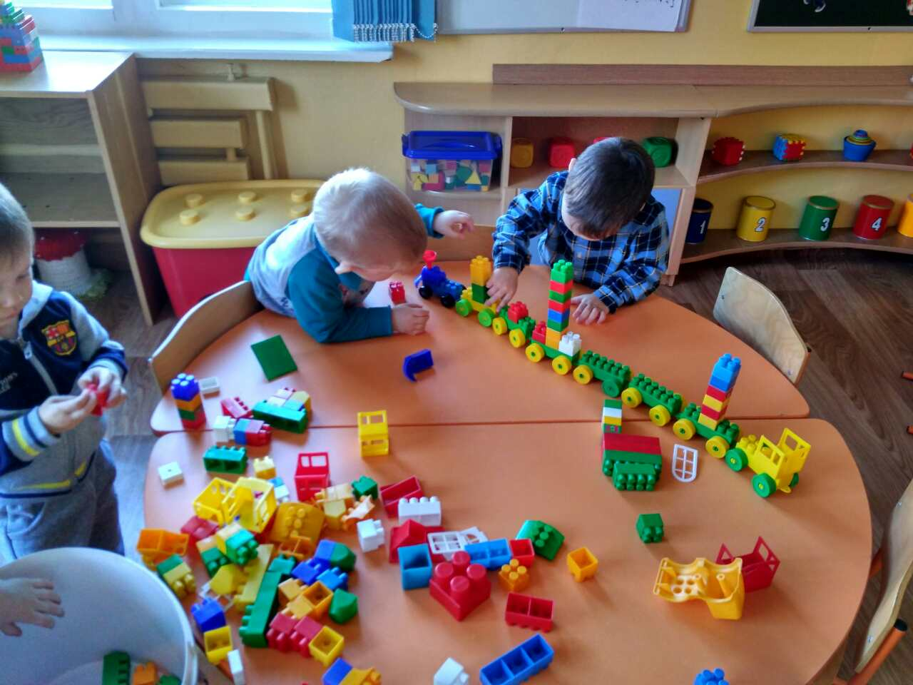

А вчера я вместе с Димой
Дом из кубиков построил,
Мы им вместе любовались,
Рядом прыгали, смеялись.
И на этот чудный дом
Дружно шлёпнулись потом,
А пока с него вставали,
Все случайно разломали!

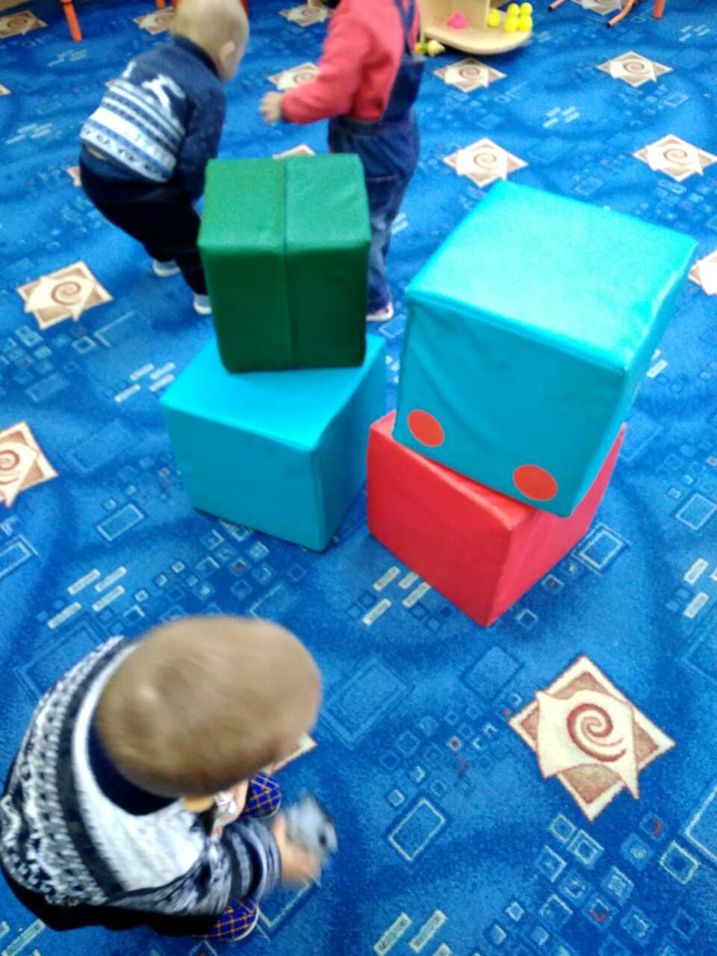

Не сержусь на куклу Дашу
И в обиду не даю.
Целый день её проказы
И капризы я терплю.
Пусть она чуть - чуть упряма,
Но ведь я для куклы - мама!

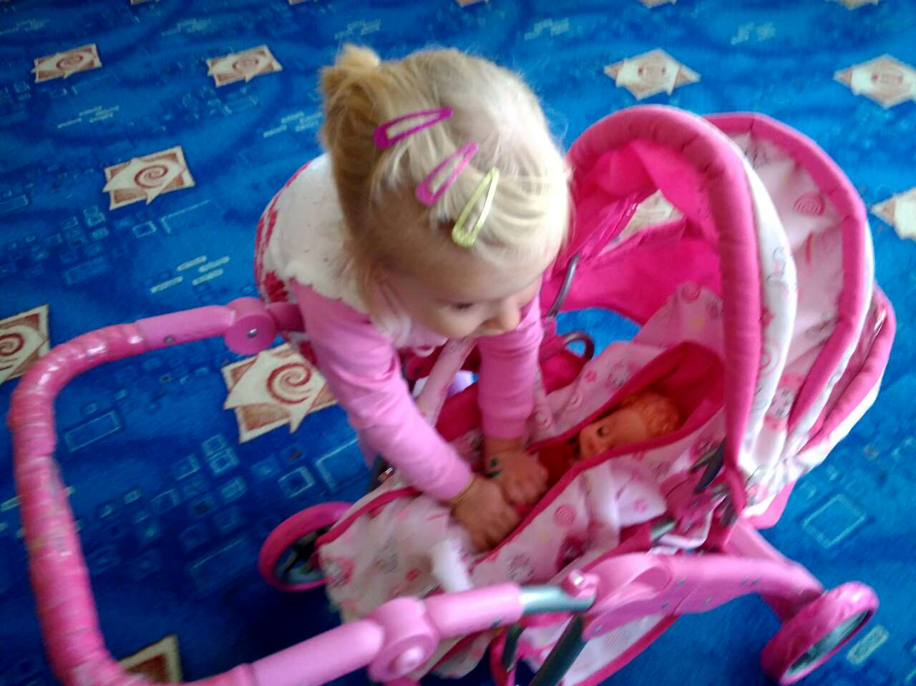

Куклам сварим мы обед,
Приготовим кашу,
Подадим на стол котлет
И накормим Машу.

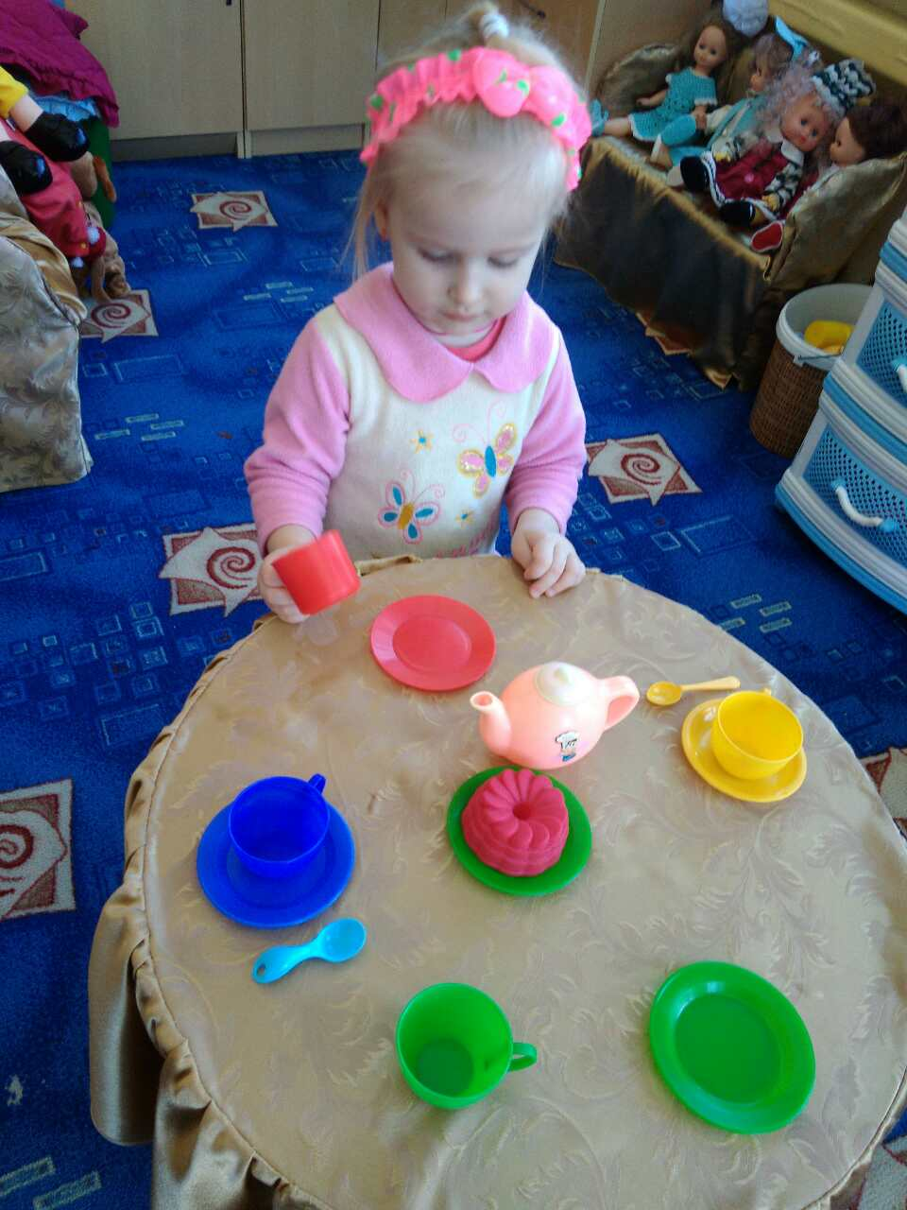

Развязались вдруг шнурки.
Как их завязать?
То ли спутать в узелки,
То ли маму мне позвать…
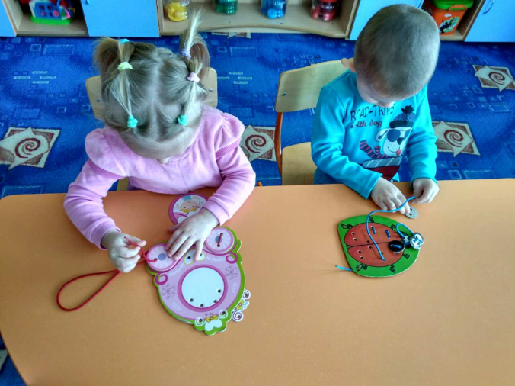

В гости снова к нам пришёл
Кукольный театр!
Чтоб всем было хорошо
И никто не плакал.

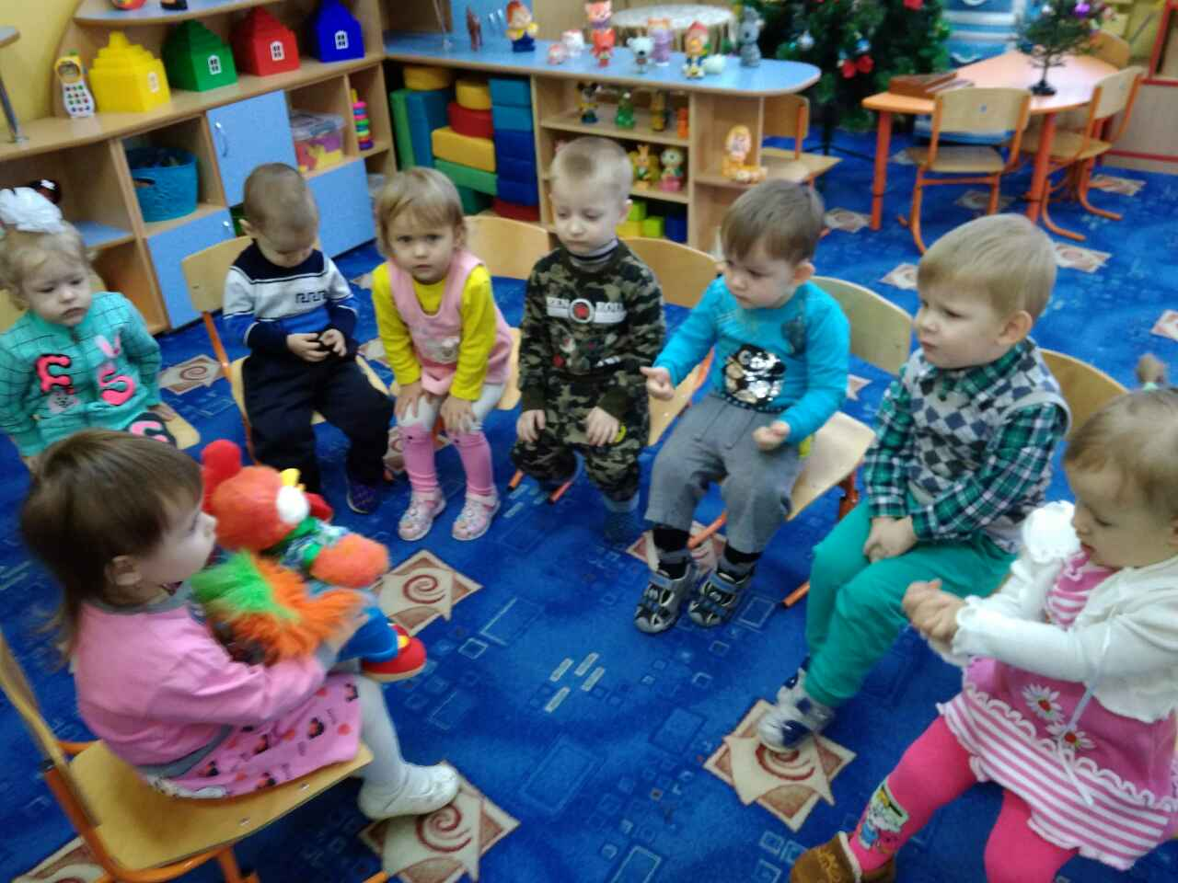

Спасибо за внимание! До новых встреч!

